LD-848

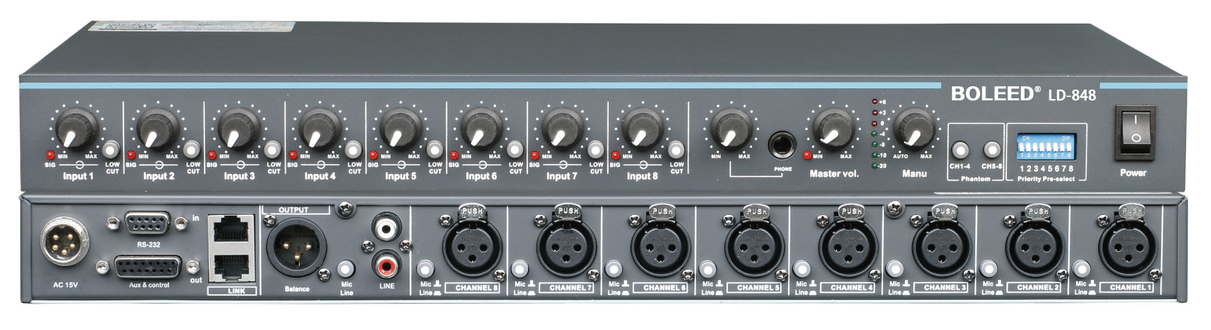

产品参数：

输入阻抗：MIC 4300Ω LINE 28KΩ

输出阻抗（平行）：MIC 15KΩ LINE 220Ω

输出阻抗（不平行）：AUX2.2KΩ

前级输出阻抗：2.2KΩ

最大输入电平： MIC 12dBV LINE 16 dBV

最大输出电平：MIC 22.4dBV LINE 16 dBV AUX 16dB

标准输入电平：MIC 45dBV LINE 0 dBV

标准输出电平平衡： MIC 45 dBV LINE 0 dBV

前级输出电平：-4.4 dBV

最大增益：62Db

频率响应：20Hz-20KHz

固有噪音：-80 dBV

THD+N: ≤0.5

SINAD: 78dB

幻像电源：+48V

控制输出电压：+5V

电源电压外线：AC 220V 电源适配器输出：AC 15V

消耗功率：25W

尺寸：434\*235\*43mm

重量：3.2KG